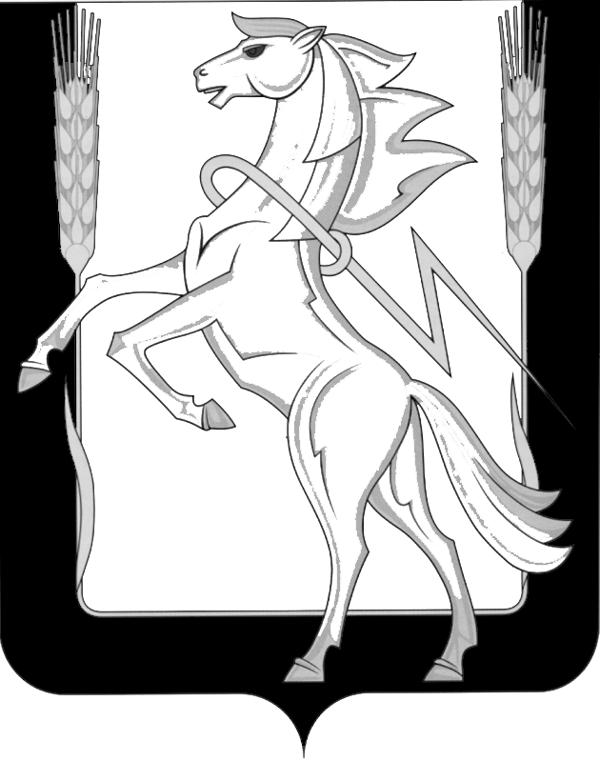

Администрация Рощинского сельского поселения
Сосновского муниципального района

Челябинской области

П О С Т А Н О В Л Е Н И Е

От 20 ноября 2024 года № 303

О создании комиссии по организации
и проведению публичных слушаний
по проекту Решения «О бюджете Рощинского
Сельского поселения на 2025 год и
плановый период 2026 и 2027 годов»

Руководствуясь Федеральным законом от 06.10.2003 г. №131-ФЗ «Об общих принципах организации местного самоуправления в Российской Федерации», Уставом Рощинского сельского поселения Сосновского муниципального района Челябинской области, Положением «О бюджетном процессе в Рощинском сельском поселении»
ПОСТАНОВЛЯЮ:
1. Провести публичные слушания по проекту Решения «О бюджете Рощинского сельского поселения на 2025 год и на плановый период 2026 и 2027 годов».
2. Обнародовать проект бюджета Рощинского сельского поселения на 2025 год и на плановый период 2026 и 2027 годов» путем публикации в газете «Сосновская нива» и размещением на официальном сайте «https://рощино-адм.рф».
3. Назначить публичные слушания на 19 декабря 2024 года в 17-30 часов в ДК п. Рощино по адресу: Челябинская область, Сосновский район, п. Рощино, ул. Ленина 9.

4. Утвердить состав комиссии по проведению публичных слушаний в следующем составе: Председатель комиссии - Глава поселения Е.В.Шульгина
Члены комиссии - Председатель Совета депутатов С.Ю. Волосникова
Главный бухгалтер поселения Е.А. Гасанова
Депутат Совета депутатов А.И.Евстигнеев
5. Определить сроки подачи предложений и рекомендаций по вопросам публичных слушаний граждан ежедневно в рабочие дни с 10 до 16 час до 18 декабря 2024 года по адресу: п. Рощино, ул. Ленина 9, каб. № 1.
6. Назначить ответственного за ведение публичных слушаний - председателя Совета депутатов Рощинского сельского поселения С.Ю. Волосникову.
7. Контроль за исполнением настоящего Постановления оставляю за собой.

Глава Рощинского
сельского поселения Е.В. Шульгина

